衛生福利部
「長照自建資訊系統申請介接長照服務費用支付審核系統作業規範」

- 總則
- 為協助「長照特約單位」，使用「長照服務資訊系統供應者」以開發或租賃方式提供之資訊系統，介接衛生福利部(以下簡稱衛福部)長照服務費用支付審核系統，進行服務費用申報，特訂定本作業規範。
- 本作業規範用詞定義如下：
- 長照特約單位(以下簡稱特約單位)：指依長期照顧服務法第32條之1規定，與地方政府簽約提供長照服務之單位。
- 「長照服務資訊系統供應者」(以下簡稱系統供應者)：泛指自行或委外開發之特約單位、地方政府、學術研究單位及軟體開發廠商等，提供(含以開發或租賃等方式)特約單位管理長照個案收案、評估、排班及行政支援等業務工作之資訊系統提供者。
- 照顧服務管理資訊平台(以下簡稱照管平台)：指衛福部提供地方政府受理民眾長照服務申請、評估、長照需要等級核定與照顧計畫擬定，以及特約單位執行照顧計畫與申報紀錄登載及服務費用申報之資訊系統。
- 長照服務費用支付審核系統(以下簡稱支審系統)：指衛福部提供地方政府審核特約單位每月申報長照服務費用之資訊管理系統。
- 長照自建資訊系統(以下簡稱長照自建系統)：指系統供應者所提供特約單位進行管理長照個案收案、評估、排班及行政支援等業務工作之資訊系統。
- 支審系統介接API程式：指長照自建系統與支審系統介接之資料傳輸應用程式介面(API)。提供特約單位於每月進行服務費用申報時，得以直接使用長照自建系統上傳申報資料至支審系統，簡化相關作業程序，提升服務費用審核效率。
- 初審作業：指系統供應者函文檢附相關申請書，經衛福部審查申請資格通過者，始得開通連線自評作業。
- 自評平台：指衛福部提供，使模擬系統供應者之長照自建系統得以透過與支審系統介接API程式上傳申報紀錄，用以完成服務費用申報，以供審核服務費用相關作業之測試環境。
- 自評作業：指系統供應者通過衛福部初審作業，取得測試通行驗證碼及申報紀錄測試資料，即可開發長照自建系統與支審系統API介接程式，與自評平台進行API介接測試，完成自評作業。
- 驗證作業：系統供應者(受驗證方)須完成自評作業，函文檢附自評報告，向衛福部(驗證方)申請長照自建系統介接支審系統之驗證作業，通過驗證之長照自建系統，得開通與支審系統 API 介接服務費用申報作業。
- 「長照自建資訊系統介接長照服務費用支付審核系統API規格說明書」：指衛福部提供長照自建系統與支審系統介接之資料傳輸應用程式規格與作業規範說明(請參閱衛福部官網)。
- 訊息防護定義如下：
- 訊息隱密性（Confidentiality）：指訊息不會遭截取、窺竊而洩漏資料內容致損害其秘密性。
- 訊息完整性（Integrity）：指訊息內容不會遭篡改而造成資料不正確，即訊息如遭篡改時，該筆訊息無效。
- 訊息來源辨識性（Authentication）：指傳送方無法冒名傳送資料。
- 訊息不可重複性（Non-duplication）：指訊息內容不得重複。
- 訊息不可否認性（Non-repudiation）：指無法否認其傳送或接收訊息行為。

- 介接原則及驗證作業
- 系統供應者使用長照自建系統與支審系統介接進行每月服務費用申報，應符合下列規定：
  - 長照自建系統之服務費用申報相關作業，須依衛福部最新公告「長照自建資訊系統介接長照服務費用支付審核系統API規格說明書」之資料傳輸應用程式介面(API)規格，完成長照自建系統介接支審系統服務費用申報作業功能。
  - 特約單位提供服務後，於長照自建系統完成服務內容登載，並在次月10日內透過支審系統介接API程式將申報紀錄上傳至支審系統，完成服務費用申報。
  - 特約單位於當月完成服務費用申報之資料上傳，於執行「申報確認通知」後，該月將不允許再次執行服務費用申報資料上傳。
  - 特約單位於前款申報資料填報有錯誤者，地方政府已敘明理由通知補正，待特約單位補正完成後，併入次月服務費用申報。
  - 配合支審系統介接API程式規格之資訊安全措施，滿足資料內容及傳輸之私密性、完整性、來源辨識性及可歸責性。
  - 禁止自長照自建系統因以下情事造成支審系統之資安威脅與破壞：
- 透過網際網路植入電腦病毒、蠕蟲、木馬程式等。
- 進行網路窺探。
- 試圖進行密碼破解。
- 利用系統安全漏洞惡意竊取資訊或破壞更改。
- 發起任何「阻斷服務」式攻擊(DoS, DDoS)。
- 進行任何網路連線劫持。
  - 系統供應者須對使用其長照自建系統之特約單位，提供服務費用申報相關問題諮詢與協助無法正常完成申報之狀況排除等客戶服務工作。
  - 系統供應者若發生違反上述規定之情事，將依第四章註銷驗證資格論處。
- 系統供應者初審作業流程
- 申請資格:
- 申請初審之系統供應者，須至少提供一家已透過衛福部照管平台完成申報紀錄上傳及服務費用申報之特約單位。
- 如非特約單位之系統供應者，須邀請已提供服務之特約單位同意參與驗證，以達成長照自建系統介接支審系統API整合測試的穩定度及完整性。
- 上述參與初審作業之特約單位其與地方政府之特約服務內容，至少包含有一項長照特約服務(居家照顧、日間照顧、專業服務、交通接送服務、喘息服務、小規模多機能服務等)。
- 申請流程:
- 系統供應者須以函文檢附相關申請書(詳附件一)，送衛福部辦理初審作業。
- 衛福部初審後：
(1)通過之系統供應者，衛福部將提供測試通訊授權碼、帳號與服務紀錄測試資料，供長照自建系統與支審系統API連線執行自評作業。
(2)未通過之系統供應者，須於收到衛福部通知後7個日曆天內完成補件，重新送審，如未於期限完成補件者，視同放棄該次申請。
- 自評作業
- 通過初審之系統供應者，須依衛福部規定簽署「保密切結書」(詳附件二)及「主機與網路連線申請書」(詳附件三)，始得連線自評作業。
- 系統供應者取得測試通行驗證碼及服務紀錄測試資料，於自評平台執行API介接測試，完成自評作業並產出自評報告(詳附件四)檢附函文送衛福部審核。
- 通過初審之系統供應者，應於接獲衛福部通知起45個日曆天內完成自評作業，如未於上述期限完成者，視同放棄該次申請。(長照自建資訊系統介接支審系統作業流程，詳附件五)
- 驗證作業申請資格、作業流程與應承諾事項
- 申請資格:
受驗證方之長照自建系統，須通過前項初審與自評作業含產出自評估報告。
- 作業流程:
- 申請作業
- 受驗證方(系統供應者)須以函文檢附自評報告，向衛福部申請長照自建系統介接支審系統之驗證作業。
- 衛福部審查自評報告後：
- 通過之系統供應者，衛福部原則於14個日曆天內，排定驗證日期及驗證環境準備。
- 衛福部審核未通過自評報告之系統供應者，須於收到衛福部通知後7個日曆天內完成補件，重新送審，如未於期限完成補件者，視同放棄該次申請。
- 驗證期限:
- 衛福部審核通過自評報告之系統供應者(以下簡稱受驗證方)，衛福部原則於14個日曆天內，排定驗證日期及驗證環境準備。受驗證方依衛福部通知驗證日期執行介接驗證作業，如驗證日期未出席，視同放棄該次申請。
- 若上述受驗證方無法依驗證日期執行驗證作業，係非可歸責於受驗證方之原因，得以函文述明原因申期展延。
- 驗證作業:
- 驗證全程時間為3小時，受驗證方須於該時間內完成全部驗證作業(含異常處理)，逾時視為未通過驗證。
- 驗證過程中，驗證方逐一與受驗證方進行介接驗證，驗證過程與結果衛福部均全程以錄影留存紀錄。
- 受驗證方驗證結果，衛福部原則於驗證後14個日曆天以函文通知；通過驗證之受驗證方將取得與支審系統API介接通訊授權碼。
- 應承諾事項:
- 受驗證方於驗證期間及正式上線後，若支審系統介接API程式規格增修時，已通過之受驗證方(系統供應者)須配合「長照自建資訊系統介接長照服務費用支審系統API規格說明書」程式規格調整、驗證(測試)期程，在規定期間內，須配合同步完成更版與驗證(測試)，確保服務不中斷並承諾符合衛福部資訊安全規範。(附件六承諾書)
- 系統供應者通過與支審系統介接驗證後，應具備維持特約單位使用系統供應者介接支審系統API完成服務費用申報之正常運作能力。且必須接受衛福部定期或不定期資安稽查。
- 支審系統維運公告訊息將以e-mail通知系統供應者指定一名聯絡人（包含姓名、e-mail及聯絡電話），系統供應者應配合支審系統維運公告訊息，同步公告至系統供應者之特約單位。
- 系統供應者若發生違反應承諾事項之情事，將依第四章註銷驗證資格論處。

- 驗證之系統效力
- 驗證效力僅限於系統供應者驗證時之介接程式版本，並不包括系統供應者所提供特約單位使用的長照自建系統或後續自行改良前述所驗證介接程式之版本。
- 衛福部有權保留通過驗證之系統供應者，再次驗證或取消介接之權利。

- 系統介接開通啟用
- 特約服務單位使用系統供應者通過驗證之長照自建系統，可自行函文地方政府申請或委請系統供應者函文地方政府代申請開通長照自建系統，開始與支審系統介接服務。(詳附件七，長照自建資訊系統介接支審系統委託書)
- 地方政府受理上述申請，並將相關資料於每月10日前完成設定，通報衛福部，特約單位即可於次月1日起，以長照自建系統申報服務費用。若超過每月10日通報者，併入次月10日前通報案件進行開通啟用。

- 驗證資格註銷
- 特約單位經地方政府通報撤銷特約資格，視為同時停止其使用長照自建系統與支審系統介接申報服務費用作業，如未來恢復特約須重新申請並使用以本規範通過驗證系統供應者，始可進行介接申報服務費用作業。
- 系統供應者若有違反本作業規範、資安相關及個人資料保護等規範情形，衛福部得要求該系統供應者，於一個月內完成改善。
- 如因不可抗力或不可歸責於系統供應者之事由，致無法於期限內完成改善者，系統供應者得於其原因消滅之翌日起14個日曆天內，提出具體證明，向衛福部申請延期。延長期間不得逾14個日曆天，每事件以一次為限。
- 系統供應者未於期限內改善或違反情節重大者，衛福部得予以立即註銷驗證通過資格。
- 系統供應者有下列情形之一者，衛福部得認定為違反情節重大：
- 系統供應者之申請書、保密切結書、承諾書之內容經衛福部嗣後發現有虛偽不實之情形，應視為違反情節重大，並立即撤銷驗證資格。
- 如經查驗系統供應者實際使用系統介接程式與驗證通過通訊協定及介接作業流程不同，將撤銷資格。
- 支審系統API版本更新時，未於規定期限內完成介接程式更新者。
- 系統供應者有發生個人資料保護或重大資安事件。
- 衛福部認定違反情節重大情事之系統供應者，將撤銷資格，自取消資格次日起1年內不得再申請系統驗證，直至下一次衛福部公告申請期限之日止(如110年3月被撤銷資格，於111年3月期滿時，須於111年衛福部公告申請期限內始得申請重新驗證)。
- 衛福部接獲特約單位、地方政府投訴系統供應者介接支審系統服務品質(含系統效能、系統可用率)不佳且經確認事實之情事達三次者。將撤銷驗證通過資格，須重新申請系統驗證。
- 衛福部得視上述情節輕重決定是否撤銷驗證通過資格，系統供應者不得異議。
- 本規範如遇以下情形經修訂後於衛福部官網公告之：
- 「長照自建資訊系統介接長照服務費用支審系統API規格說明書」規格修訂。
- 衛生福利部「長照自建資訊系統申請介接長照服務費用支付審核系統作業規範」修訂。
- 因長照法令修正或提升服務品質所需，申請或已完成驗證之系統供應者，其程式規格、作業流程等相關事宜，應配合調整。
- 其他未訂事宜公告。
- 本作業規範自發布日施行。

附件一申請書範本


衛生福利部
113年度「長照自建資訊系統申請介接長照服務費用支付審核審系統」-申請書

申請書(範本)

系統供應者：ABC股份有限公司
聯 絡 人：林００
中華民國 XXX 年 XX月 XX日

- 依據

配合衛生福利部113年度「長照自建資訊系統介接長照服務費用支付審核系統作業規範」之初審作業（以下簡稱本作業），本公司(機構)開發之長照自建資訊系統，申請介接支付審核系統，依衛福部規定，檢具相關申請資料、規劃工作項目與時程，承諾如期完成自評與驗證等作業。

- 工作項目與時程
安排作項目與時程見表1。
表 1工作項目與時程
工作項目 | 負責人員 | 期程
申請作業 | 陳００ | 113/XX/XX-  113/XX/XX
長照自建系統介接支付審核系統API介接測試 | 陳００ | 113/XX/XX-  113/XX/XX
長照自建系統介接支付審核系統API介接自評作業 | 陳００ | 113/XX/XX-  113/XX/XX
自評報告 | 陳００ | 113/XX/XX-  113/XX/XX
申請驗證(檢附自評報告) | 林００ | 113/XX/XX-  113/XX/XX
驗證作業 | 林００ | 113/XX/XX-  113/XX/XX

註:系統供應者可依規劃內容增加工作項目與時程

- 參與人員

- 系統廠商參與人員
表 2 系統廠商參與人員
單位 | 姓名 | 聯絡電話 | e-mail
ABC股份有限公司 | 林００ | 0939-3X4-XXX | nexx.xin@gmail.com
 | 陳００ | 0910-5X9-XXX | xxx.hen@gmail.com

- 配合特約服務單位參與人員
表 3 服務提供單位參與人員
單位 | 姓名 | 聯絡電話 | e-mail
特約００００協會 | 王００ | 05-231-XXXXX | A1234567@gmail.com

- 測試支付碼別

BA-居家服務。

- 特約機構所屬縣市
新北市。

合作暨資料使用同意書
〔社團法人XXXXXXX服務協會附設XXXXX居家式服務類長期照顧服務機構〕同意接受〔ABC股份有限公司〕合作邀請,共同參與申請貴部「長照自建資訊系統介接長照服務費用支付審核系統」。並同意貴部及系統廠商〔ABC股份有限公司〕使用本單位之長照服務每月申報資料，協助完成介接支付審核系統自評與驗證作業
此致衛生福利部
立同意書機構

公司大小章

中華民國XXX年XX月XX日

註：若系統供應者為長照特約機構或地方政府，可免檢附「合作暨資料使用同意書」

附件二 保密切結書範本
保 密 同 意 書

茲緣於簽署人 ﹍﹍﹍﹍﹍（簽署人姓名，以下稱簽署人）參與﹍﹍﹍﹍（以下稱廠商）申請113年度「長照自建資訊系統介接長照服務費用支付審核系統」，於本案執行期間有知悉或可得知悉或持有政府公務秘密及業務秘密，為保持其秘密性，簽署人同意恪遵本同意書下列各項規定：
簽署人承諾於驗證期間內，對於所得知或持有一切機關未標示得對外公開之公務秘密，以及機關依契約或法令對第三人負有保密義務之業務秘密，均應以善良管理人之注意妥為保管及確保其秘密性，並限於本契約目的範圍內，於機關指定之處所內使用之。非經機關事前書面同意，不得為本人或任何第三人之需要而複製、保有、利用該等秘密或將之洩漏、告知、交付第三人或以其他任何方式使第三人知悉或利用該等秘密，或對外發表或出版，亦不得攜至機關或機關所指定處所以外之處所。
簽署人知悉或取得機關公務秘密與業務秘密應限於其執行本契約所必需且僅限於本契約有效期間內。簽署人同意公務秘密與業務秘密，應僅提供、告知有需要知悉該秘密之履約廠商團隊成員人員。
簽署人在下述情況下解除其所應負之保密義務：
原負保密義務之資訊，由機關提供以前，已合法持有或已知且無保密必要者。
原負保密義務之資訊，依法令業已解密、依契約機關業已不負保密責任、或已為公眾所知之資訊。
原負保密義務之資訊，係自第三人處得知或取得，該第三人就該等資訊並無保密義務。
簽署人若違反本同意書之規定，機關得請求簽署人及其任職之廠商賠償機關因此所受之損害及追究簽署人洩密之刑責，如因而致第三人受有損害者，簽署人及其任職之廠商亦應負賠償責任。
簽署人因本同意書所負之保密義務，不因離職或其他原因不參與本案而失其效力。
本同意書一式叁份，機關、簽署人及﹍﹍﹍﹍﹍（廠商）各執存一份。
簽署人姓名及簽章：
身分證字號：
聯絡電話：
戶籍地址：
所屬廠商名稱及蓋章：
所屬廠商負責人姓名及簽章：
所屬廠商地址：
中 華 民 國 年 月 日
附件三
機密等級：敏感
制訂單位 | 表 單 名 稱 | 表單編號 | 版 次
資訊處 | 主機及網路通訊連線服務申請單 | CC-IS-04-301-01 | V1.7
衛生福利部
主機及網路通訊連線服務申請單
流水號：
申 申請單位 |  |  | 資訊處第三科 |  |  |  |  |  | 申請日期 |  |  |  | 113年○○月○○日
申請人/電話: 林○○/6331 |  |  |  |  |  |  |  |  | 技術聯絡人/電話:○○○/○○○○○○○
申請類別 |  |  | □新系統上線開通網路(請詳填自我檢核項目) □刪除連線規則  □專案契約連線需求 □系統對系統介接 □專案系統緊急連線維護  □Client—Server類型網路服務連線 ■其他：
申請原因  (請詳述) |  |  | 申請LTCPR(長照服務費用支付審核系統) 測試機開放防火牆供系統供應者測試。
需求說明 |  |  | 連線來源IP/機關單位名稱：IP ○○.○○.○○.○○ / ○○股份有限公司  連線目的IP/機關單位名稱：IP 203.65.98.112 / 衛福部測試機  通訊協定TCP： 443 UDP：  □ 如附件(連線資料過多，以附件方式呈現，共 頁)  連線起訖：  ■起始：113年○○月○○日08:00時 結束：113年○○月○○日18:00時  □永久開放(每年進行複查)  開放時間：□全天 ■本部上班日之08:00-18:00 □其他( 時至 時)
自我檢核事項(新系統上線) |  |  | 1.系統完成設定:□WSUS □NTP Server □本機防火牆開啟  2.已由資訊處(資安人員)完成:□防毒安裝□弱點掃描□交付網站(https)憑證  □系統資訊:IP____.____.____.____URL:________________
備註 |  |  | ※1.申請者請填妥粗框內之欄位，並由權責主管核准後，擲回資訊處承辦人。  2.新系統上線應先由資訊處資安人員協助完成防毒軟體安裝、完成主機及網頁弱點掃描(至少預留2工作天)，並提供網站https憑證，再進行防火牆開通。
申請單位 |  |  | 承辦人 |  |  |  |  |  |  | 權責主管
收件日期 | 年 月 日 時 |  |  |  |  |  | 完成日期 |  |  |  |  | 年 月 日 時
資訊處審核評估 |  | □允許 ：_____________________________ ；風險：□高 □中 □低  □不允許：_____________________________ ；□違反資安政策 □風險極高
□新系統上線，會辦資安人員: |  |  |  |  |  | 承辦人 |  |  |  |  |  |  |  |  | 權責主管
資訊處處理說明 | 防火牆規則ID:
資訊處處理說明 | 承辦人 |  |  |  |  |  |  |  |  |  | 權責主管

附件四
衛生福利部
113年度「長照自建資訊系統申請介接長照服務費用支付審核系統」-自評報告

自評報告範本

系統供應者：ABC股份有限公司
聯 絡 人：林００
中華民國 XXX 年 XX月 XX日

- 服務紀錄申報
- 依系統供應者設定每次上傳筆數，申報筆數超過設定上傳筆數之服務紀錄，可分批上傳。
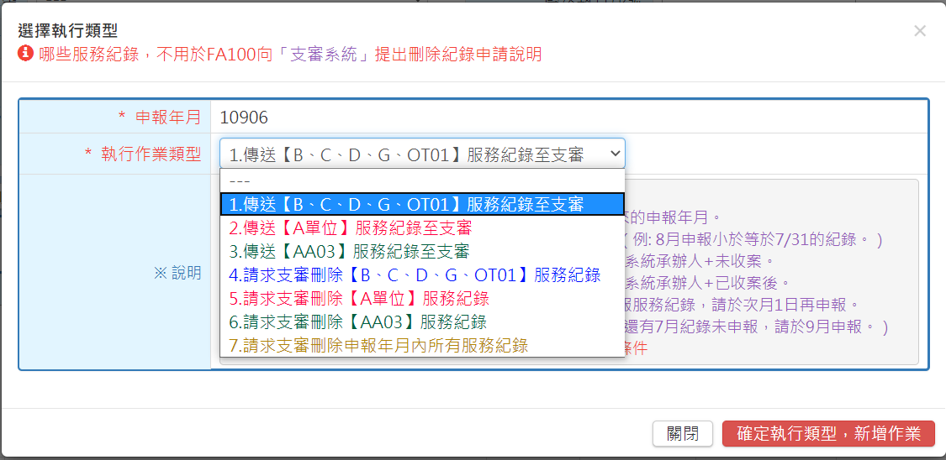
- 長照自建系統顯示API執行結果
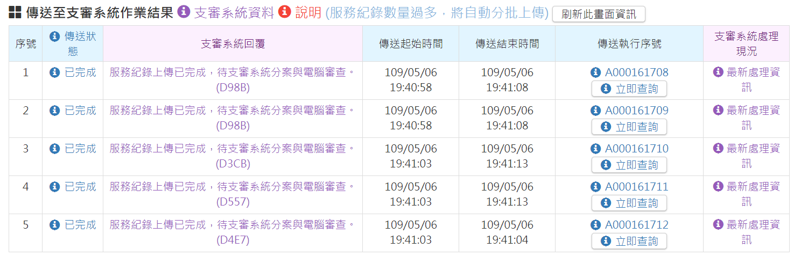
- 修正上傳失敗服務紀錄(錯誤碼為E1001~E2029)，修正後可重新申報服務紀錄
- 修正服務紀錄
附截圖畫面。
- 重新上傳
附截圖畫面。

- 服務紀錄刪除
- 可單筆或多筆刪除服務紀錄
- 單位刪除點選畫面
附截圖畫面。
- 執行刪除結果查詢
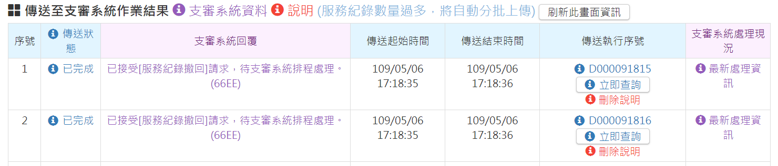

- 申報確認通知
- 依縣市及案件編號送出申報確認通知
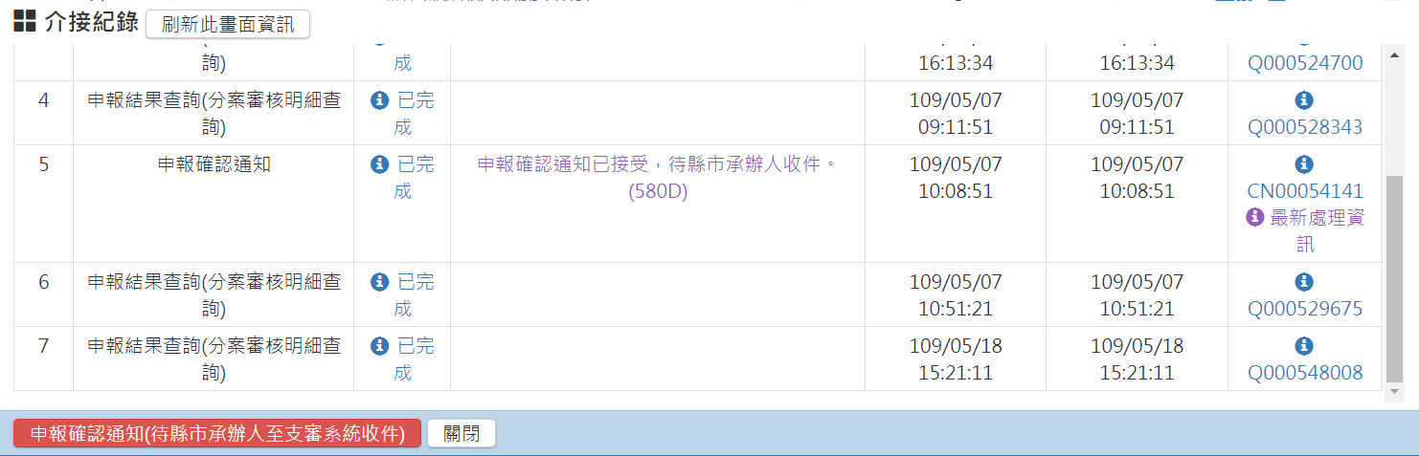

- 撤回服務記錄
- 依服務單位撤回
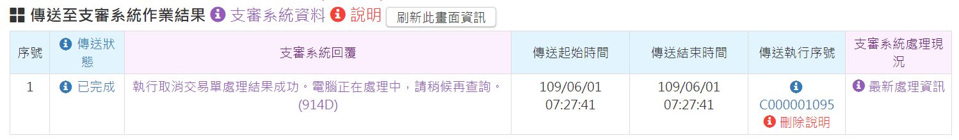
- 依縣市及案件編號撤回

- (查詢A)服務單位各分案審核狀態查詢
- 每次查詢間隔20分鐘

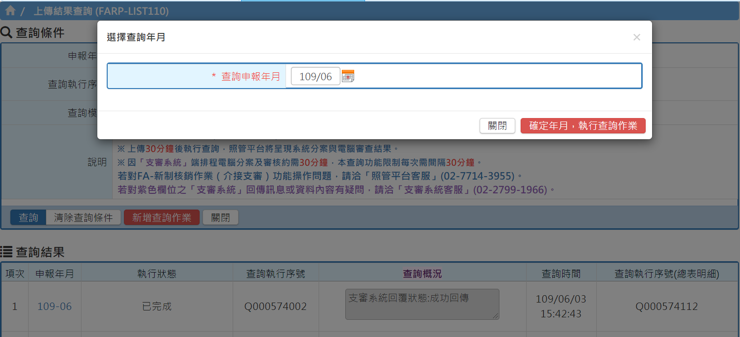
- 取得並顯示服務單位在各縣市案件編號、總表版次及簽證編號

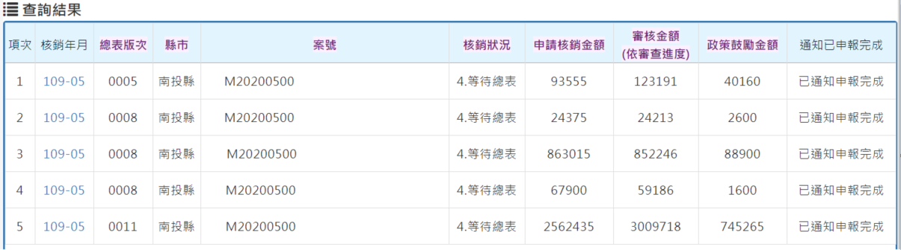

- 取得API執行結果
- 服務紀錄申報(function: FeeApply)
- 執行結果：
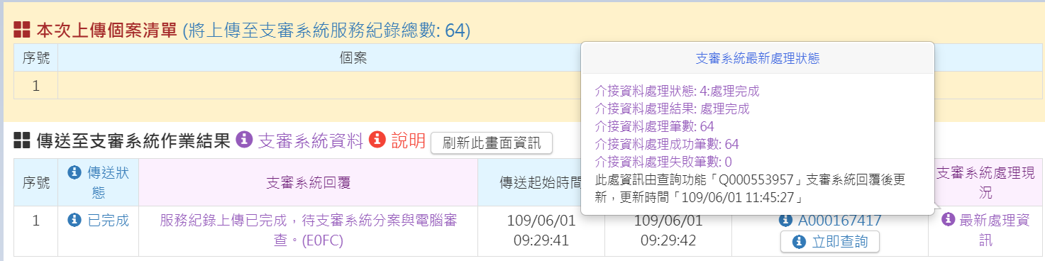

- 處理分案異常(誤碼為E1001~E2029)服務紀錄並可重新申報

- 服務紀錄刪除(function: ObjDel)
- 執行結果：
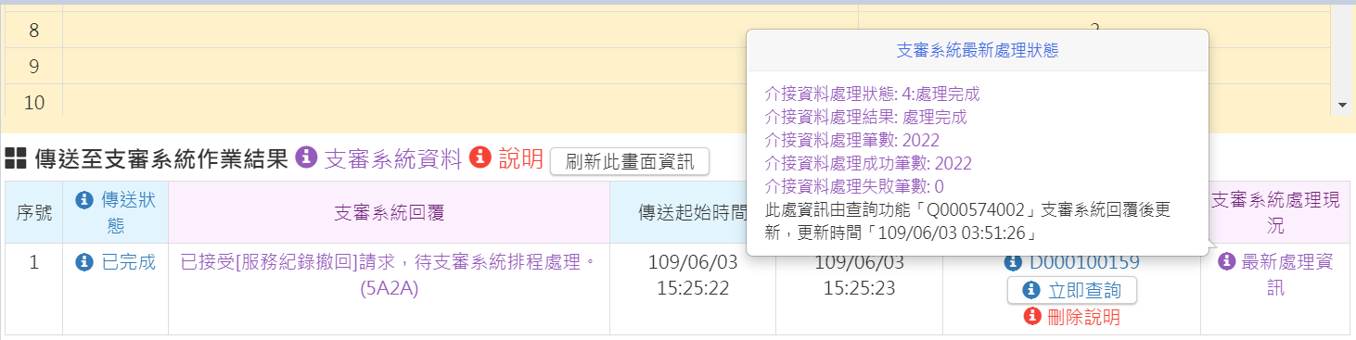

- 取得刪除成功資訊
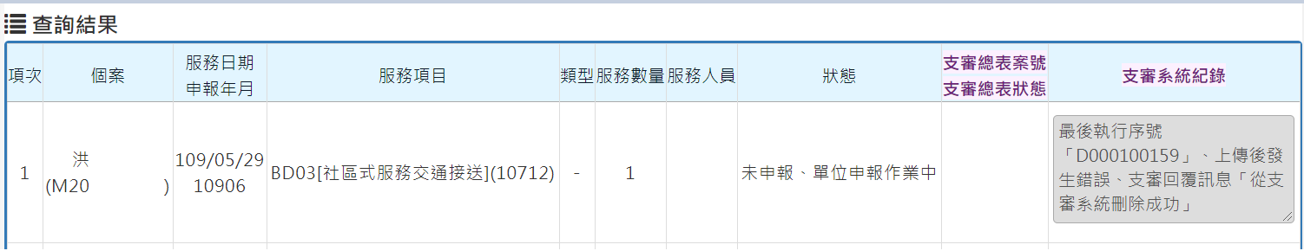

- 取得刪除失敗資訊

- 申報確認通知(function: appCompletionNotice)
查詢狀態畫面
- 撤回服務記錄(function: appCancel)
- 執行結果：
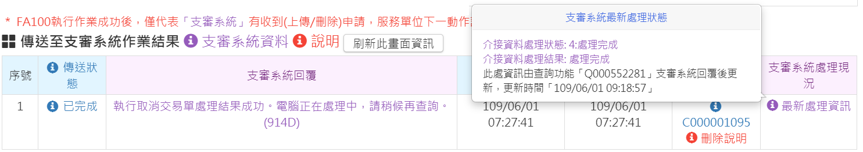
- 服務紀錄可重新再上傳：

- (查詢B)分案審核明細查詢
- 依查詢A取得縣市及案件編號資料後查詢
- 顯示案件審核資料，包含承辦人資訊、審核意見、電腦及承辦人服務紀錄審查結果並提供顯示(或下載)總表、清冊、A碼清冊、服務紀錄退件清單等內容
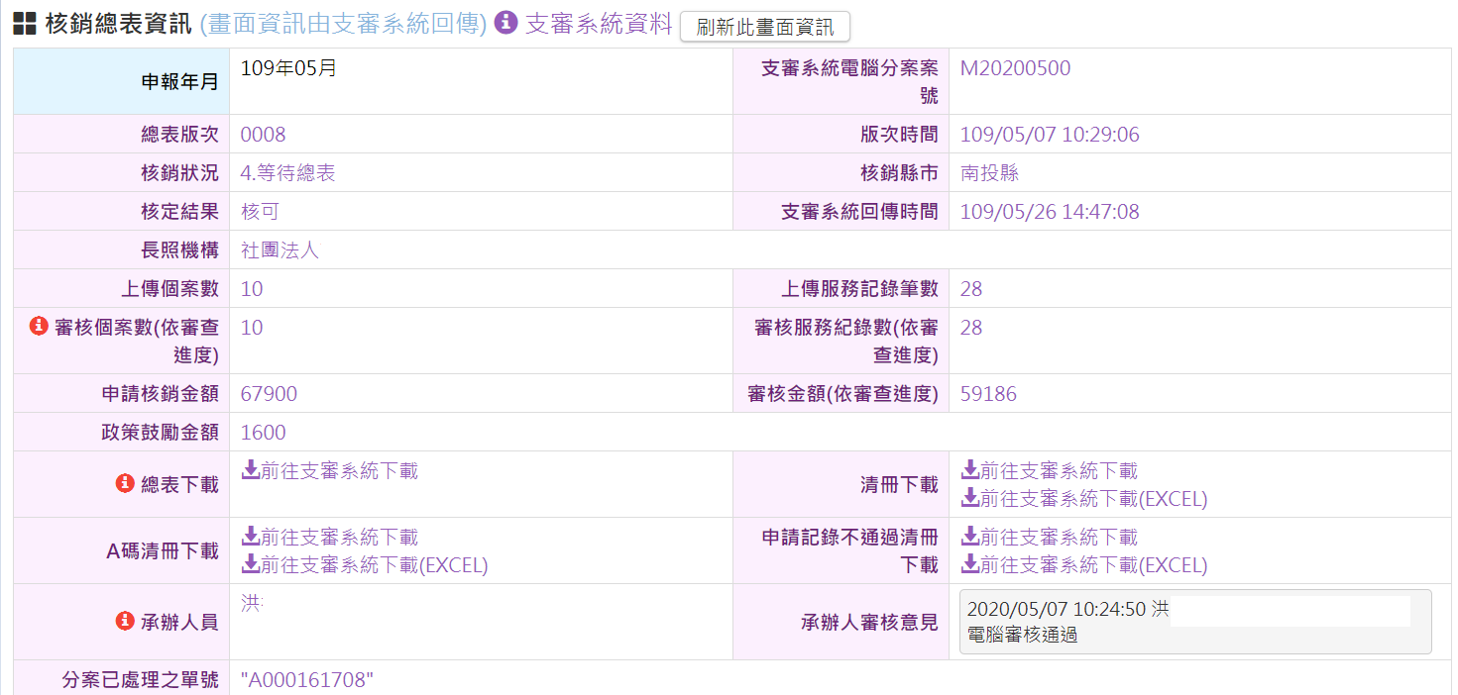

- 服務紀錄審查異常者修正後可重新申報

附件五 長照自建系統申請介接支審系統作業流程
一、申請期間：衛福部申請期程詳衛福部官網公告(https://1966.gov.tw/)。
二、系統供應者初審、自評與驗證作業流程

系統供應者 衛福部
1.系統供應者申請書
2. 合作暨資料使用同意書。(若系統供應者為長照特約服務機構或地方政府，可免檢附「合作暨資料使用同意書」)
函文申請驗證
初審作業

申請資料與資格審查
(7個日曆天內)
否
通知系統供應者
補正
7個日曆天內提出補正

是
申請資料與資格審查
(7日曆天內)
是
是

否
駁回申請
否
1.提供測試通訊授權碼與帳號
2.通知簽署「保密切結書」與「主機與網路連線申請書」
簽署「保密切結書」、「主機與網連線申請書」(7個日曆天內)

開通連線自評作業(7個日曆天內)
- 簽署「保密切結書」與「主機與網路連線申請書」
- 取得測試通訊授權碼與帳號

長照自建系統介接支審
系統 API 相關程式
自評平台
否
完成自評作業

是
提交自評報告
申審查自評報告
是
函文申請驗證作業
(檢附自評報告)

否
否
通知系統供應者
補正

排定驗證日期及驗證環境準備
(14個日曆天內)
申請資料與
資格審查
(7個日曆天內)
7個日曆天內
提出補正

是
是

否
待下次開放申請介接支審系統再重新申請

申通過驗證
否
1.通過驗證
2.取得正式通訊授權碼與帳號
是
1.授予正式通訊授權碼與帳號
2.建立聯絡窗口資料

支審系統-
建立合格系統供應者名單
開通特約機構長照自建系統介接支審系統

三、配合 API 規格修訂之作業流程
申請介接作業期間及通過驗證後之系統供應者，皆須遵守此作業流程辦理。
支審系統API規格修訂
通知系統供應者聯絡窗口
長照自建系統配合API
規格修訂並同步更版

是
申申請介接
作業期間
納入驗證項目,進行驗證

否
撤銷驗證資格
否
如期完成調整
於自評平台
完成測試

是
保留通過驗證資格

四、驗證資格註銷
受理投訴案件-
特約機構經地方政府通報擅自停止服務或撤銷特約資格
異常事件或投訴服務品質不佳

否
接到限期改善通知
是否違反
重大情事

是
是
撤銷通過驗證資格
超過3次投訴案件

否

否
依規定完成改善

是
保留通過驗證資格

五、特約服務單位自行申請長照自建系統介接開通啟用
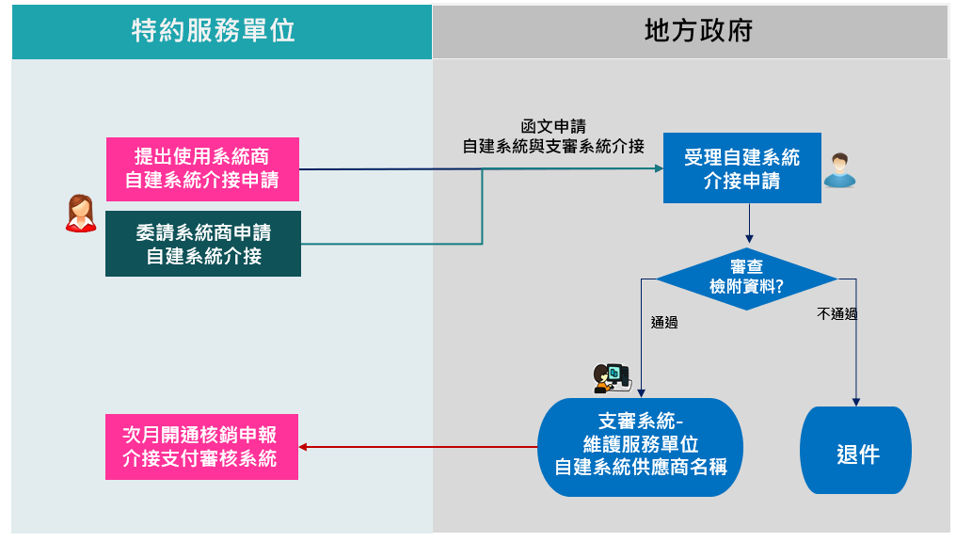
說明：1.特約機構檢具系統供應者通過衛生福利部長照自建系統介接支審系統之驗證通過證明影本，隨文向地方政府提出介接申請。(若新設立特約機構或更換系統商作法相同)
2.若特約機構或地方政府自行開發長照自建系統(亦為系統供應者)，通過驗證後不須向地方政府申請介接服務開通。

六、驗證作業配合事項
(一)自評測試資料
系統供應者通過申請資格審查後，依衛福部規定填具簽署保密切結書及主機與網路連線申請書完成網路環境設定，始得連線進行自評作業。系統供應者位於自評平台下載自評用服務紀錄資料，並將該服務紀錄匯入長照自建系統，即可於自評平台進行API 自評作業。

執行單位  執行項目 | 衛福部 | 系統供應者
通知申請單位下載測試資料(服務紀錄)，並完成自評環境設定
下載自評用服務紀錄資料
將服務紀錄轉入長照自建系統，完成長照自建系統自評作業環境建置

(二)執行驗證
受驗證方(系統供應者)代表與驗證方(衛福部)驗證人員，在衛福部指定之驗證場所(或視訊連線址)，共同執行驗證案例，將所有驗證案例執行過程及資料錄製存檔，以備日後查考。
另衛福部將依據驗證規格進行驗證，設計驗證個案與服務紀錄（不公開），對每一受驗單位實施驗證。
執行單位  執行項目 | 驗證方  (衛福部) | 受驗證方  (系統供應者)
通知受驗證方驗證日期
驗證環境建立
準備各項功能驗證檢核表單
準備受驗系統及所需電腦設備
受驗證方出席人員最多3人為限
操作驗證劇本錄製(或截圖佐證)
逐項檢核長照自建系統介接支審系統API功能驗證結果
儲存驗證資料

(三)驗證規則
- 使用自評階段來源系統別及長照機構代碼。
- 所有驗證項目皆須驗證正確，才視為驗證合格。
- 整體驗證時間不得超過3小時(含異常處理)，超過3小時，下梯次再申請驗證。
- 實機驗證過程中，若有系統中斷或參數設定問題，受驗單位得以排除，唯排除時間累積不得超過30分鐘。
(四)注意及配合事項
- 查詢(A)間隔至少為20分鐘之限制，在驗證時，調整為1分鐘。
- 受測時準備一次上傳之所有服務紀錄要超過指定筆數(依系統供應者設定每次上傳筆數)。
- 驗證時長照自建系統須可將資料還原成初始狀態，以便重新測試功能。
- 實機驗證時驗證方會提供服務紀錄之個案身份證號、服務日期、服務項目及服務時間等資訊，受驗單位需要顯示該筆服務紀錄相關資料及審查結果。
- 驗證平台回傳異常碼及訊息受驗單位需要忠實呈現。
- 若查詢所有案件皆已結案，不可執行任何查詢API作業。
- 長照自建系統介接支審系統驗證作業時程規劃。

(五)驗證廠商資料
廠商名稱
來源系統別
驗證服務單位代碼
驗證服務單位名稱
支審系統介接版本
驗證申報月份 | ___年___月
驗證服務紀錄服務月份 | ___年___月
驗證日期 | 年 月 日 時 分～  年 月 日 時 分
簽 名

(六)驗證項目與內容
請參考附錄一。

七、長照自建系統申請介接支審系統作業時程規劃
工作項目 | 第1週 | 第2週 | 第3週 | 第4週 | 第5週 | 第6週 | 第7週 | 第8週 | 第9週 | ～12週
1.衛福部公告長照自建系統介接支審系統申請驗證作業期間
2.系統供應者向衛福部申請長照自建系統介接支審系統
3.衛福部受理申請書並進行資格審查
4.通過初審之系統供應者，須依衛福部規定簽署保密切結書及主機與網路連線申請書，始得連線自評作業
5.通過初審之系統供應者，應於接獲衛福部通知起45個日曆天內完成自評作業檢附自評報告函文送衛福部申請驗證
6.驗證方完成自評報告審核並通知驗證日期
7.驗證方排定驗證日期及準備驗證環境
8.驗證方逐一與受驗證方進行介接驗證過程與結果均全程以錄影留存紀錄
9.通過驗證之受驗方，取得與支審系統API介接通訊授權碼
10.衛福部於支審系統建立合格系統供應者名單
系統供應者申請長照自建系統介接支審系統之期程規定：收到衛福部通過初審通知後，45個日曆天完成自評作業，3個月內完成驗證作業，未於期限內完成，視同放棄該次申請。待下一梯次公告開放驗證時再重新申請。(上述時程僅供參考，以條文為主)

附件六
承諾書
茲保證（聲明）本公司（行號）長照資訊系統之設計與作業程序，均符合衛生福利部「長照自建資訊系統介接長照服務費用支付審核系統作業規範」之規定，並承諾下列事項：

- 若支審系統之API程式規格增修時，本公司(機構)將配合版本升級期程，在規定期間內，須配合同步更版，確保服務不中斷且承諾符合衛福部資訊安全規範。
- API在資料傳遞的過程中，不會惡意竄改可通過API請求參數如姓名、身份證號碼、帳號、員工ID 等確保資訊安全。
- 如發生資訊安全與個人資料洩漏相關事件，本公司(機構)有義務立即通知衛福部並採行補救措施。

如有不符前述承諾之情事、違反上開作業規範或其他法律規定者，同意撤銷通過介接支審系統驗證資格，絕無異議。

此致
衛生福利部
聲 明 人： （蓋章）
統一編號：
負 責 人： （蓋章）
身分證統一編號：
營業地址：
聯 絡 人：
聯絡電話：

中 華 民 國 年 月

附件七

長照自建資訊系統申請介接支審系統委託書

本單位〔XXXXXX居家式服務類長期照顧服務單位〕委託系統供應者〔XXXX股份有限公司〕申請介接支審系統進行長照服務費用申報。

此致 衛生福利部
委託單位

中華民國 年 月 日
註：若系統供應者為長照特約服務機構或地方政府，可免檢附「長照自建資訊系統申請介接支審系統委託書」

附錄一
- 服務紀錄上傳
- 服務紀錄上傳處理(依系統供應者設定每次上傳筆數)
- 上傳異常服務紀錄之處理
- (查詢 A)服務單位各分案審核狀態查詢
- 正確顯示API回覆錯誤訊息
- 正確顯示案件資訊及分案的結果
- 分案異常服務紀錄之處理
- 已查詢全部申報案件皆為結案後，不得再執行查詢(查詢A /查詢B)
- (查詢 B) 分案審核明細查詢
- 正確顯示API回覆錯誤訊息
- 正確顯示服務紀錄審查結果及總表、清冊、 A碼清冊及退件清單
- 電腦審核服務紀錄之處理(尚未執行申報確認通知階段)
- 總表版號或案件狀態未變動，不得查詢B
- 刪除服務紀錄
- 正確通知支審系統進行服務紀錄刪除
- 申報確認通知
- 已申報確認案件狀態及服務紀錄之處理
- 驗證撤回服務記錄
- 已收件案件之處理
- 正確顯示服務單位已無撤回案件資訊
- 承辦審查之處理
- 正確顯示承辦審查的結果
- 案件狀態改變，正確顯示案件狀態及服務紀錄之處理

